Cercles hachurés

Pas à pas

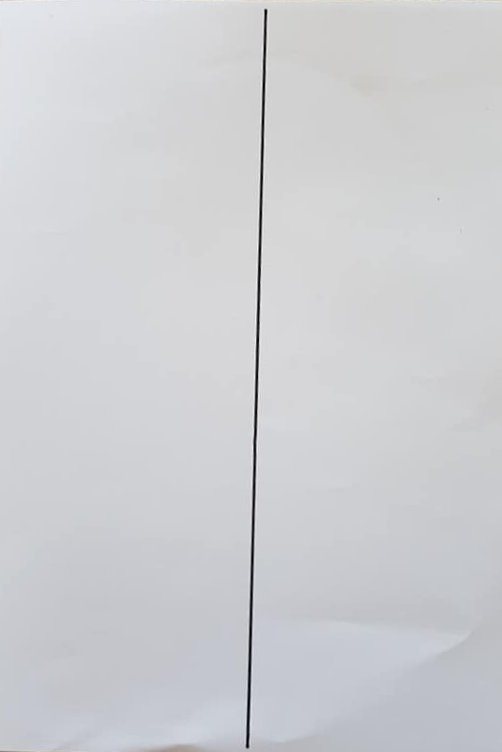

1. Au feutre noir, trace une droite qui coupe ta feuille en deux.

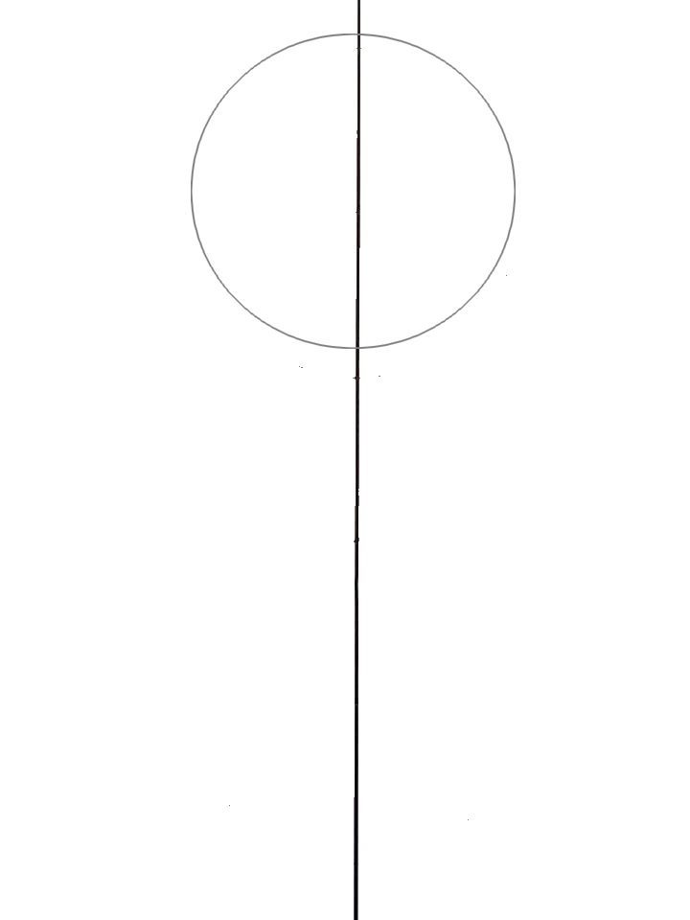

2. A l’aide d’un compas, trace un cercle de 5 cm. Le milieu de ce cercle se situe sur la droite, à 7 cm du bord.

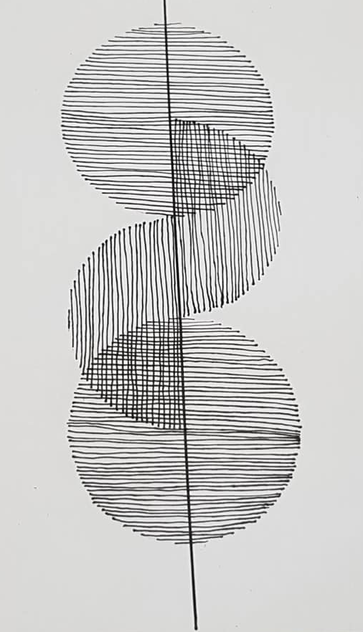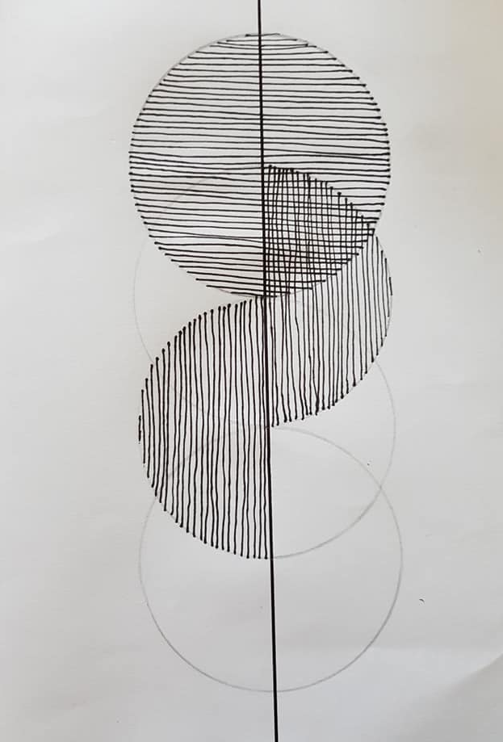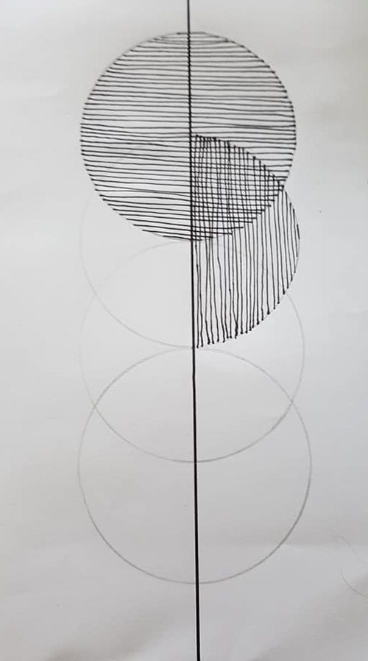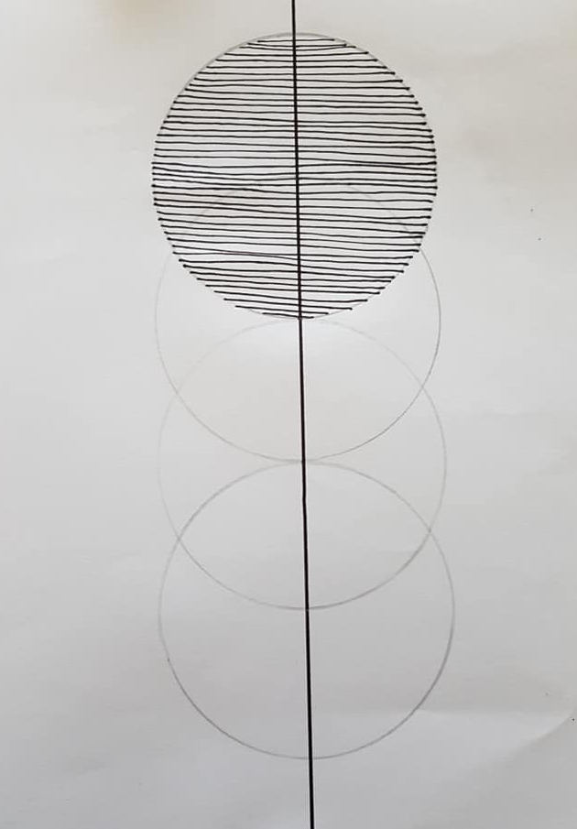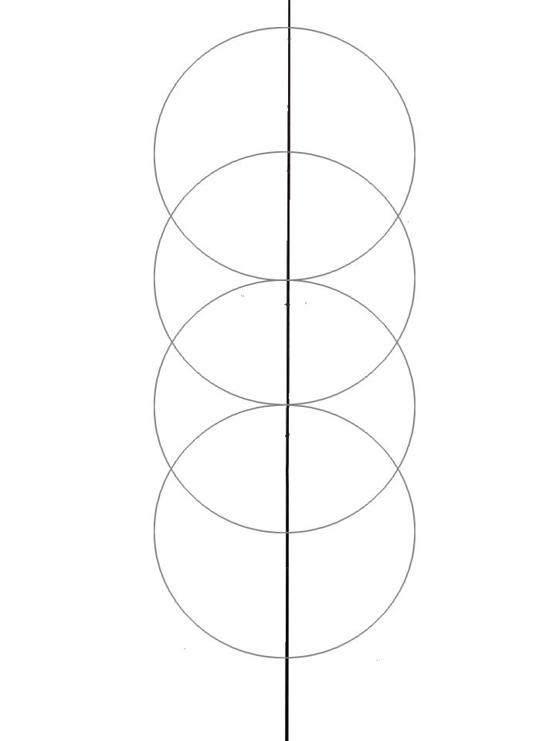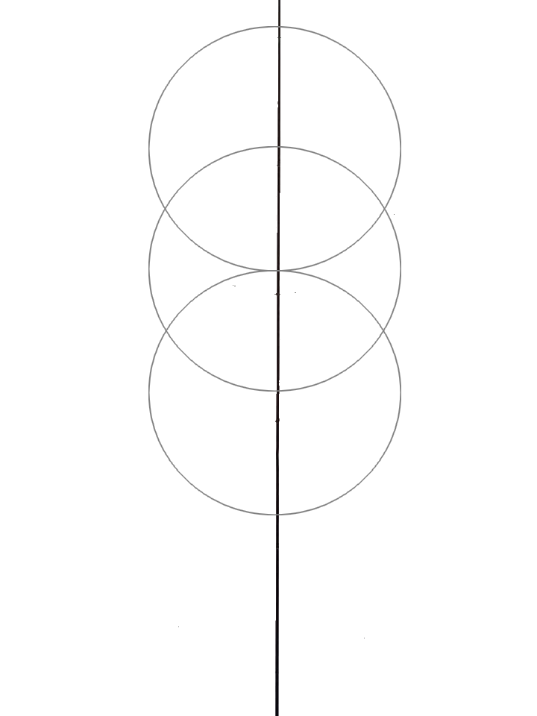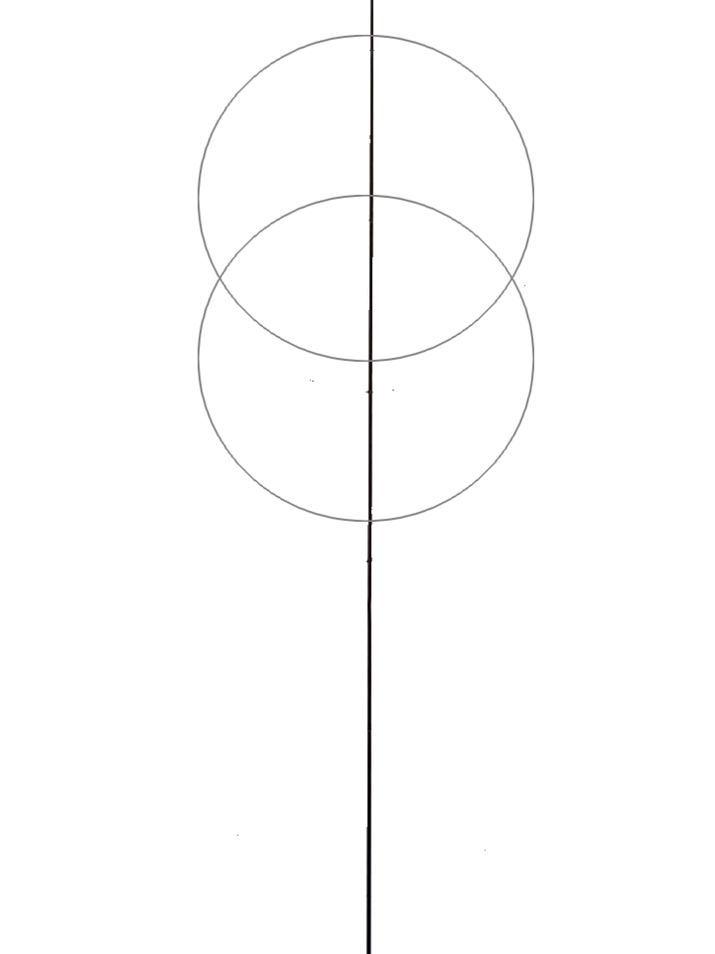

2. Hachure, à l’aide de traits horizontaux réguliers, le dernier cercle.

4. Hachure, à l’aide de traits horizontaux réguliers, le premier cercle.

Utilise un stylo (noir ou de couleur)

5. Hachure, à l’aide de traits verticaux fins, la partie

à droite de la droite de ton deuxième cercle.

Puis, hachure, à l’aide de traits verticaux fins, la partie

à gauche de la droite de ton troisième cercle.

3. Trace 3 nouveaux cercles de rayon 5 cm. Le centre de chaque cercle est le point obtenu par intersection de la droite et du cercle précèdent.